GUÍA 3 GESTIÓN COMERCIAL Y TRIBUTARIA TERCER AÑO MEDIO QUILLAY

Nombre: __________________________________________Fecha: _______________________

Objetivo: Conocer e identificar conceptos relacionados al proceso mercantil

Estimada familia:
Si no cuenta con los textos escolares, podrá visualizarlo y descargarlo desde el sitio: www.aprendoenlinea.mineduc.cl/

Con el fin de apoyar el aprendizaje, puede ver los siguientes videos, en la medida de sus posibilidades:
www.youtube.com

Todas las dudas enviarlas al correo de la profesor/a: juanpablobriceno.icp@gmail.com

Para realizar esta guía debes apoyarte en tu texto escolar en las siguientes páginas:

Conceptos relacionados al proceso mercantil

COMERCIO: El comercio es una actividad económica del sector terciario que se basa en el intercambio y transporte de bienes y servicios entre diversas personas o naciones.

COMERCIANTE: aquellos que teniendo capacidad para contratar hacen del comercio su profesión habitual. Los comerciantes son personas naturales o jurídicas que por realizar alguna actividad comercial, entregan al Estado una cierta cantidad de sus utilidades en forma de impuesto.

PERSONA NATURAL: Es responsable personalmente de las deudas y funciona con el mismo RUT., no requiere demostrar un capital para emprender su actividad.

PERSONA JURÍDICA: Una persona jurídica, las deudas u obligaciones se limitan a los bienes de la empresa. Puede ser formada por una o más personas, requiere de un capital, en dinero o bienes, para su constitución.

CONTRIBUYENTE: Es toda persona que está obligada por ley a pagar impuesto. Para que El contribuyente y/o comerciante realice su actividad comercial de acuerdo a la normativa legal vigente.

ORGANISMOS FISCALIZADORES: Servicio de Impuestos Internos, Tesorería General de la República, Municipalidades.

DOCUMENTOS COMERCIALES: Son todos los comprobantes extendidos por escrito en los que se deja constancia de las operaciones que se realizan en la actividad mercantil, de acuerdo con los usos y costumbres generalizadas y las disposiciones de la ley.

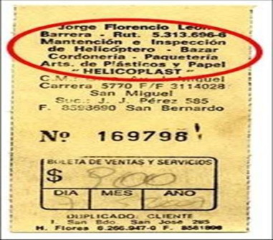
BOLETA DE VENTA: Es un documento legal (exigido por ley), que permite determinar el traspaso de dominio de un producto, este documento se emite por duplicado, el primero para el cliente y el segundo para el contribuyente.

GUÍA DE DESPACHO: Es un documento que se emite de manera obligatoria cuando se decide posponer el otorgamiento de la factura o cuando se trasladan bienes, constituyan o no venta.
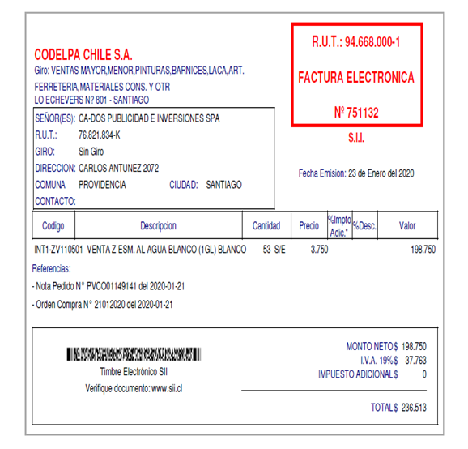
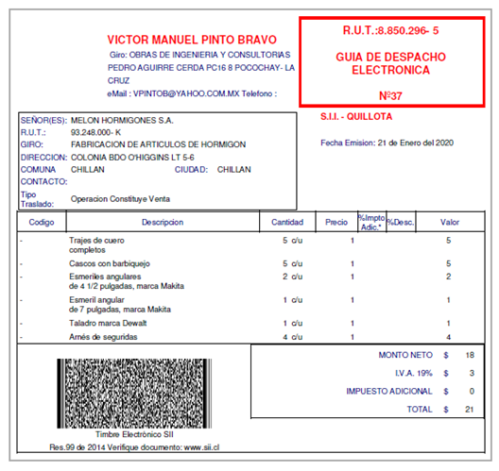

FACTURA: Es un documento legal que debe ser autorizado por el SII, y es emitido por el o aquellos contribuyentes que tienen inicio de actividades.
En este documento se desglosaran las actividades en Valor Neto, IVA y Valor Bruto (total), también se individualizan los artículos o servicios.

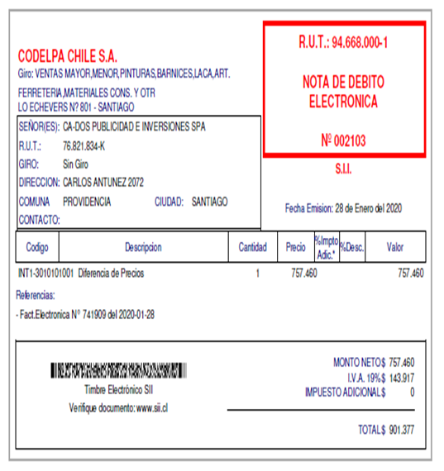

NOTA DE DÉBITO: Se utilizan para modificar facturas otorgadas con anterioridad, emitidas al mismo comprador o beneficiario del servicio. Deben cumplir lis mismos requisitos exigidos para las facturas

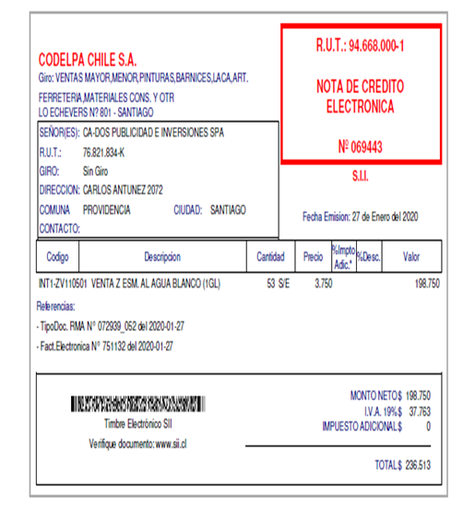

NOTA DE CRÉDITO: Se emplea a la inversa de la nota de debito para documentar un crédito a favor de otra persona por lo común un cliente, por roturas de mercaderías vendidas, rebajas de precio, devoluciones o descuentos especiales o por errores de factura en virtud de los cuales el importe de esta es superior al que verdaderamente corresponde.

IMPUESTO AL VALOR AGREGADO (IVA):

¿Qué es el IVA?
El Impuesto al Valor Agregado (IVA) rige en casi todos los países del mundo, y en Chile representa un recargo del 19% sobre un bien o servicio entregado. Es decir, el vendedor incorpora el IVA a la transacción comercial y, por lo tanto, el precio de del bien o servicio aumenta debido a este impuesto.

FÓRMULAS PARA CALCULAR EL IVA

VALOR NETO X 19%= VALOR IVA
VALOR NETO +IVA= VALOR TOTAL O BRUTO
VALOR NETO X 1,19= VALOR TOTAL
VALOR TOTAL o BRUTO: 1,19= VALOR NETO

VALOR NETO: Es la suma de los productos comprados, ejemplo compro 10 lápiz pasta a $150 cada uno, 20 corrector a $1.200 cada uno.
150x10= $ 1.500
1.200x20=$24.000
$25.500 (VALOR NETO)

VALOR BRUTO: Es la suma de los productos más el IVA.
VALOR NETO $25.500
IVA (19%) $ 4.845
VALOR TOTAL O BRUTO $30.345

ACTIVIDADN°1:
Realice los cálculos de IVA con la siguiente información. Recuerde que el IVA es el 19%.

Ejemplo: valor neto $ 50.000 x 19% = $9.500

N° | VALOR NETO | IVA | VALOR DEL IVA
 | $ 37.500 | 19%
 | $ 42.000 | 19%
 | $ 57.500 | 19%
 | $ 77.800 | 19%
 | $ 199.500 | 19%
 | $ 299.900 | 19%
 | $ 375.600 | 19%
 | $ 481.000 | 19%
 | $ 509.900 | 19%
 | $ 629.800 | 19%
 | $ 880.000 | 19%
 | $ 950.500 | 19%
 | $ 1.150.500 | 19%
 | $ 1.500.000 | 19%

